Всероссийский конкурс юных исследователей окружающей среды
«Открытия 2030» (с международным участием)

ЭКОЛОГО-ГЕОГРАФИЧЕСКАЯ ХАРАКТЕРИСТИКА РУЧЬЯ ЧИСТЫЙ ПЕРВОМАЙСКОГО РАЙОНА ГОРОДА МУРМАНСКА

Автор: Касьянов Арсений Юрьевич,
Россия, Мурманская область, г. Мурманск
МБОУ г. Мурманска «Гимназия № 6», 6 класс

Научный руководитель:
Ковальчук Елена Анатольевна,
учитель географии, МБОУ г. Мурманска «Гимназия № 6»;
Консультант:
Киршина Мария Николаевна,
учитель биологии, МБОУ г. Мурманска «Гимназия № 6»

2023

Оглавление

Введение | 3
1. Оcновная часть
1.1 Характеристика ручьев | 4
1.2 Общая характеристика ручья Чистый | 5
1.3 Гидробиологическая характеристика ручья | 10
1.4 Фауна ручья Чистого | 11
Заключение | 12
Список литературы | 13
Приложение 1 Иллюстрации | 14
Приложение 2 Растительный мир долины ручья | 17

Введение

По количеству и красоте рек наша область не уступает другим регионам страны. На территории области – 111609 озер площадью более 10-ти га и 21000 рек, с общей протяженностью 63 тыс. км., что в 1,5 раза больше длины экватора Земли.
Водными объектами Мурманской области являются поверхностные водотоки (реки, ручьи, каналы) и водоемы (озера, водохранилища, болота), подземные воды и их проявления – родники. Помимо этого, в Мурманской области известно 10 месторождений подземных вод и около 70-ти родников; 40% площади области занимают болота [2].
Я живу в Первомайском районе города Мурманска. С самого детства мы с родителями и друзьями посещаем горнолыжный спуск и базу отдыха «Норд Стар» в разное время года. Одной из достопримечательностей этого места является ручей Чистый, мы любим играть на его берегах, строить запруды. Мне всегда было интересно посмотреть, откуда ручей берет свое начало, и вообще, узнать о нем побольше. И я решил найти это место на карте и, с помощью педагога, используя доступные приборы, исследовать ручей в разные сезоны. Актуальность работы обусловлена интересом к изучению гидрологического объекта микрорайона проживания и тем, что методы исследования, изучаемые на уроках естественно-научного цикла, применены на практике.
Цель работы – составление эколого-географической характеристики ручья Чистый, находящегося в Первомайском районе г. Мурманска.
Задачи:
- изучить литературу о малых реках и ручьях Мурманской области;
- провести морфометрические измерения и охарактеризовать русло ручья;
- отобрать пробы воды и провести органолептический, физико-химический и гидробиологический анализ в школьной лаборатории;
- дать характеристику фауны ручья.
Объект: отдельные параметры ручья Чистый.
Предмет: описание и анализ эколого-географических характеристик ручья Чистый.
Методы: картографический, наблюдение, описание, анализ органолептических и физико-химических свойств воды, гидробиологический анализ.
Гипотеза: систематическое исследование комплекса отдельных параметров ручья Чистый позволяет составить эколого-географическую характеристику объекта. Методики в рамках данного исследования просты в использовании и могут быть в дальнейшем применены в образовательном процессе, в том числе для создания эко-тропы с научно-исследовательской составляющей.
Актуальность работы обусловлена интересом к изучению гидрологического объекта микрорайона проживания и тем, что методы исследования, изучаемые на уроках естественно-научного цикла, применены на практике.
Практическая значимость исследования заключается в возможности использования полученных данных для проведения экскурсий со школьниками младшего и среднего возраста по предметам окружающий мир и география для знакомства с природой Кольского Заполярья. Кроме того, используя фактические данные планируем отслеживать уровень антропогенной нагрузки на долину ручья. Составленная эколого-географическая характеристика ручья Чистый может послужить своего рода образцом для создания подобных характеристик малых водотоков.
Оборудование: рейка для промера глубин, термометр, самодельный флюгер, поплавок, рулетка, планшет с компасом, секундомер, родниковый термометр, чашки Петри, предметные стекла для микропрепаратов, пипетки стеклянные, бумажный фильтр, тест система «Биосенсор-Аква-GH», лабораторные стаканы, цифровой микроскоп МИКМЕД-LCD, цифровой микроскоп LEVENHUK.
- Основная часть
  - Характеристика ручьев

Согласно географической энциклопедии, ручей — это небольшой постоянный или временный водный поток, формируемый снеговыми или дождевыми водами, а также выходящими на земную поверхность подземными водами в виде источников. Чёткой границы между ручьём и малой рекой нет [3, 5].
Для ручьев характерны недоразвитые долины в виде оврагов или балок (зачастую присутствует зона вымывания без зоны аккумуляции, отсутствуют меандры и старицы). Колебания уровня воды, силы течения и проточности - резкие сезонные и погодные, обусловленные малым размером. Поскольку долины ручьев не выработаны, уклон русла часто довольно большой, но скорость течения небольшая, объясняется сопротивлением дна при небольшой глубине. В осенний период русла ручьев заполняются листовым опадом.
Ручьи часто бывают временные или периодически распадающиеся на серии луж. Обычно в них почти нет планктона, и вообще мало своих продуцентов. Органика в основном внешняя (аллохтонная) – смывается с суши и падает с деревьев. Единственная группа собственных продуцентов – водоросли-обрастатели донных субстратов. Фауна специфическая и различная для постоянных ручьев с грунтовым питанием, пересыхающих и «распадающихся» ручьев [1].
По питанию ручьи можно разделить на несколько групп:
1. Ручьи с преобладающим грунтовым питанием – уже прорыли свою долину до водоносного горизонта, это ручьи с постоянным поступлением воды. Такие ручьи (имеющие родники) обычно не замерзают зимой и не пересыхают летом, именно в них развиты специфические ручьевые сообщества, несколько сходные с таковыми рек (хотя набор видов в них в основном другой).
2. Ручьи с болотным питанием – вытекают из понижений местности, где застаивается дождевая вода. Питание их не столь постоянно, течение обычно слабое, фауна формируется из видов, присущих заболоченным лужам и устойчивых к пересыханию. В более крупных из таких ручьев развивается водно-болотная растительность.
3. Ручьи с дождевым питанием – не имеют явного истока, но служат коллектором всех вод, стекающих по поверхности земли. Они существуют несколько часов или дней после сильного дождя, затем пересыхают. Фауна их состоит из почвенных животных, устойчивых к затоплению, и немногих водных микроорганизмов, устойчивых к длительному высыханию. Макрофауна и планктон чаще всего отсутствуют вообще.
Характер питания, течения и фауны ручья, а потом и реки изменяется вдоль его долины – сначала довольно быстро, потом медленно и плавно. Закономерности постепенной смены условий вдоль течений рек связаны с увеличением размера реки и расстояния от истока [1].

1.2 Общая характеристика ручья Чистый
Для описания ручья были использованы полевые практикумы по географии и экологии для старшеклассников и студентов педагогических ВУЗов [7].
В результате мы составили план исследования:
- Общие сведения о ручье (название ручья, географическое положение, геологическое строение, рельеф, климат, почвенно-растительный покров).
- Морфометрические параметры (длина ручья, коэффициент извилистости, падение и уклон ручья).
- Характеристика русла (ширина, глубина, скорость течения, грунты, слагающие дно).
- Органолептические свойства воды и ее физико-химический анализ.
- Гидробиологическая характеристика.

Морфометрические характеристики ручья

Ручей Чистый находится в Первомайском округе города Мурманска, протекает с северо-востока на юго-запад, меняя свое направлению на запад. До застройки этой местности на картах можно проследить его течение до впадения в Кольский залив. Исследуемая часть ручья лежит между проездом Ледокольный и Восточно-Объездной дорогой в пределах горнолыжной базы отдыха «Норд Стар», координаты: 68.919452 с.ш. 33.110792 в.д. (см. Приложение 1, рис.1).
Долина ручья хорошо выработана, имеет v образную форму, северный борт более крутой, южный - пологий. Горные породы в долине ручья не выходят на поверхность и повсеместно перекрыты подзолистыми и торфяно-подзолистыми почвами. Однако можно предположить, что основные порода -гнейсы и граниты [3].
Растения в долине ручья - береза, осина, рябина (в основном с прямым стволом, высотой до 4-5 метров), в нижнем ярусе- брусника, черника, таволга, дерен шведский, вороника, дягиль норвежский, борщевик Сосновского (фрагментарно), травянистые многолетники (см. Приложение 2).

Метеоусловия

Для наблюдения метеоусловий были выбраны даты: 24 сентября, 27 ноября 2021 года, 24 апреля, 2 июля и 16 сентября 2022 года. Результаты наблюдений представлены в таблице.
Таблица1. Метеоусловия
дата | t⁰ | Направление ветра | Скорость ветра | облачность | осадки
24.09.21 | +10⁰ С | СВ | в порывах до 1 м/с | 8-9 баллов | кратковременные, дождь
27.11.21 | -20⁰ C | Ю | 2 м/с | 10 баллов | отсутствовали
24.04.22 | +6⁰ С | З | 2 м/c | 8-9 баллов | отсутствовали
02.07.22 | + 20⁰С | Ю | 2 м/c | 5-6 баллов | отсутствовали
16.09.22 | +12⁰ С | ЮВ | в порывах 2-3 м/c | 8-9 баллов | кратковременные, дождь

Можно отметить, что температура воздуха 27 ноября в долине ручья была на 2⁰ С ниже, чем на самой площадке горнолыжной базы, что связано с застаиванием холодного воздуха в понижении рельефа (см. Приложение 1, рис.2).
Таблица 2. Морфометрические параметры
Длина ручья (верхняя часть русла) | 1390 метр (от истока до места ухода под дорогу) - замер произведен по топографической карте  https://www.kolamap.ru/topo/murmansk_search.html [11]  длина исследуемой части 331 м (см.приложение1, рис.3)
Коэффициент извилистости | русло слабоизвилистое,
Падение и уклон | перепад высот на исследуемом участке -13 метров (рассчитан с помощью приложения на телефоне); уклон -3,9 см/м

Таблица 3. Характеристика русла
Средняя ширина (по 5 измерениям) | 1 м 50 см
Глубина (по 5 измерениям) | 30 см
Скорость течения | 1 м/c
Грунты, слагающие дно | песчаный (там, где русло расширяется до 1,5-1,8 м, каменистый (в наиболее узких местах), глинистый (в заболоченных участках)

Ручей Чистый относится к малым водотокам, для которых характерно смешанное питание с преобладанием дождевого. Так как ручей не перемерзает и в сильные морозы, можно предположить, что частично он питается подземными водами. В годовом ходе уровня воды четко выражены весеннее половодье, летняя и зимняя межени.

Органолептические и физико-химические свойства воды

14.09.21, 27.11.21, 24.04.22, 16.09.22 произведен забор воды в чистые прозрачные пропаренные емкости. Отбор пробы осуществлялся в месте наиболее сильного течения в фарватере ручья. В школьной лаборатории и в домашних условиях проведено исследование проб на определение органолептических, физико-химических свойств воды, отобранной из ручья Чистого.
Органолептические свойства воды
- Определение мутности/прозрачности
Когда вода имеет незначительные окраску и мутность, и их определение затруднительно, пользуются показателем прозрачность.
Мера прозрачности – высота столба воды, при которой можно различать на белой бумаге шрифт определенного размера и типа. Результаты выражаются в сантиметрах.
Для определения прозрачности воды мы использовали цилиндр с плоским дном, под который поместили белый лист с черным шрифтом с высотой букв не более 2 мм, налили воды в цилиндр и при столбе воды, который оказался выше 30 см, мы с легкостью смогли прочитать шрифт (см. Приложение 1,рис.4).
2. Определение цветности
Под цветностью воды понимается показатель качества воды, который характеризует интенсивность окраски воды и зависящий от содержания окрашенных соединений. Цветность можно определить, сравнив окраску исследуемого образца воды с образцами дистиллированной воды. Цветность природных вод обусловлена главным образом присутствием гумусовых веществ и соединений трехвалентного железа [6]. Определение цветности: сравнение с дистиллированной водой (образец №1), образец № 2 – вода из ручья (см. Приложение 1, рис.5).
3. Определение запаха
По характеру запахи делятся на две группы:
- естественного происхождения (живущие и отмершие в воде организмы, загнивающие растительные остатки и др.);
- искусственного происхождения (примеси промышленных и сельскохозяйственных сточных вод). Интенсивность запаха оценивают по шкале от 0 до 5 (от полного отсутствия запаха до очень сильного) [6].
Запах определяли при комнатной температуре (20^{о}С) и при нагревании до 60^{о}С. При комнатной температуре запах определяли из банок, в которых доставлены ​​пробы. Открывали банки и слегка втягивали в нос воздух у самой горловины.
Определение запаха при нагреве производили в колбе с широким створом емкостью 200 мл, в которую наливали 100 мл исследуемой воды, помещали на электрическую плитку и подогревали до 60 °. Затем круговыми движениями взбалтывали воду и определяли запах.
В пробах от 14.09.21, 27.11.21, 24.04.22 запах не ощущался, как и при естественном отборе проб, так и при лабораторном нагревании (см. Приложение 1, рис.6). А вот вода пробы от 16.09.22 обладает заметным запахом естественного происхождения (3 балла по шкале), что связано с длительными осадками.
Таблица 4. Органолептические свойства воды ручья Чистого
 | 24.09.21 | 27.11.21 | 24.04.22 | 2.07.22 | 16.09.22
Прозрачность | прозрачная | прозрачная | прозрачная | прозрачная | прозрачная
Цвет | желтоватый | желтоватый | желтоватый | желтоватый | светло-желтый
Запах | +4⁰ отсутствует | ⁺1⁰  отсутствует | +6⁰ отсутствует | +15⁰ отсутствует | +6⁰ очень слабый,1 б.
 | +20⁰ отсутствует | +20⁰ отсутствует | +20⁰ отсутствует | +20⁰ отсутствует | +20⁰ слабый,2 б.
 | +60⁰ отсутствует | +60⁰ отсутствует | +60⁰ отсутствует | +60⁰ отсутствует | +60⁰ заметный, 3 б

Исходя из проведенных исследований образцов воды, взятых из ручья Чистого в сентябре и ноябре 2021 года, мы можем сказать, что вода в ручье Чистом прозрачная, желтоватого цвета, запаха не имеет.
Физико – химические свойства воды
1.Измерение температуры воды
Температуру воды определяли с помощью родникового термометра. Длительность погружения термометра в воду – 5 минут.

Таблица 5. Температура воды в ручье
24.09.21 | 27.11.21 | 24.04.22 | 2.07.22 | 16.09.22
+4⁰ | +1⁰ | +6⁰ | +15⁰ | +6⁰

2. Определение взвешенных примесей
Взвешенные твердые примеси, присутствующие в природных водах, состоят из частиц глины, песка, ила, органических и неорганических веществ, планктона и различных микроорганизмов. Взвешенные частицы влияют на прозрачность воды. Содержание в воде взвешенных примесей, измеряемое в мг/л, дает представление о загрязненности воды частицами, в основном, условным диаметром более 10 (в -4 степени) мм [8].
- Определение взвешенных частиц в исследуемой пробе воды от 27.11.21, 16.09.22
Метод фильтрования
m₁ – вес чистого сухого фильтра
m₁ ₌ 1,07 г
m₂ – вес сухого фильтра с частицами
m₂ = 1,08 г
V – объем воды для анализа
V H₂O для анализа = 200 мл=0,2 л
Обработка результатов измерений:
Массовую концентрацию взвешенных частиц в анализируемой пробе воды X в мг/л, рассчитываем по формуле:
X= (m₂ – m₁₎ / V * 1000
Где 1000 – коэффициент пересчета из г в мг
Х = 1,08*1,07 / 0,2 * 1000= 50 мг/л (см. Приложение 1, рис. 8)
3. Определение жесткости воды
Жесткость воды обуславливается наличием в воде ионов кальция, магния, стронция, бария, железа, марганца. В естественных условиях ионы кальция и магния, определяющие жесткость, поступают в воду в результате взаимодействия растворенного углекислого газа с карбонатными минералами (которых нет на Кольском полуострове) и других процессов растворения и химического выветривания горных пород. Источником этих ионов являются также микробиологические процессы, протекающие в почвах [9].
По значению общей жесткости природные воды делят на группы.

Таблица 6. Классификация воды по жесткости
Группа воды | Единица измерения, ммоль/ л
очень мягкая | до 1,5
мягкая | более 1,5 до 4,0
средней жесткости | более 4 до 8
жесткая | более 8 до 12
очень жесткая | более 12
Мы определили жесткость воды с помощью тест-системы «Биосенсор-Аква-GH». Погрузили тест-полоску в емкость с отобранной водой из ручья на 2-3 секунды, стряхнули лишнюю влагу, через 60 секунд сравнили окраску реагентной зоны с образцом- цветовой шкалой, сделали вывод о том, что вода в ручье Чистом, мягкая (см. Приложение 1, рис.9).

Таблица 7. Химические свойства воды
 | 24.09.21 | 27.11.21 | 24.04.22 | 2.07.22 | 16.09.22
Взвешенные частицы | нет данных | 50 мг/л | нет данных | нет данных | 50 мг/л
Жесткость | Мягкая,0⁰ d GH | Мягкая,0⁰ d GH | Мягкая,0⁰ d GH | Мягкая,0⁰ d GH | Мягкая,0⁰ d GH
Итак, проведя исследования на определение взвешенных частиц и жесткости воды, мы пришли к выводу, что вода в ручье Чистом мягкая и прозрачная (с содержанием взвешенных частиц 50 мг/ г).
1.3 Гидробиологическая характеристика ручья
О качестве воды в пресноводном водоеме, а также о его экологическом состоянии, можно судить с помощью обитающих в водоеме живых организмов – гидробионтов. Соответствующие методы оценки называют гидробиологическими. Исследования ручья проводились в весенне-летний период (апрель, июль 2022 года) и осенне-зимний (сентябрь, ноябрь 2021 года, сентябрь 2022).
Гидробиологические методы контроля предполагают использование гидробиологических показателей, которые характеризуют качество воды как среды обитания живых организмов, населяющих водоемы. В число основных гидробиологических показателей при контроле состояния водных объектов суши входят следующие экологические группы водных организмов: фитопланктон, зоопланктон.
Гидробиологический анализ заключается в оценке, с помощью метода микроскопирования, видового состава и количественного развития сообщества фитопланктона и зоопланктона.
Фитопланктон является важнейшим элементом водных экосистем и участвует в формировании качества вод, поскольку свободно парящие в водной толще водоросли осуществляют такой мощный внутрисистемный процесс как фотосинтез. Являясь продуцентами органического вещества, водоросли выделяют кислород при фотосинтезе, а при избыточном своем развитии вызывают «цветение» воды и ухудшение ее качества.
Зоопланктон – типичный представитель толщи воды. Он образует верхнее гетеротрофное звено трофической цепи всей планктонной фауны (фитопланктон, бактериопланктон, простейшие). Выбор зоопланктона в качестве индикатора загрязненности позволяет оценить конечный результат воздействия водной среды на планктонную составляющую водной системы.
В нашем исследовании мы попытались оценить качество воды ручья Чистый по основным гидробиологическим показателям.
Оборудование, используемое при исследовании: чашки Петри, предметные стекла для микропрепаратов, пипетки стеклянные, лабораторные стаканы, цифровой микроскоп МИКМЕД-LCD, цифровой микроскоп LEVENHUK.
При микроскопическом изучении исследуемых образцов воды зафиксированы единичные представители фитопланктона – одноклеточные зеленые водоросли (см.Приложение1, рис.10). Такая низкая численность может быть следствием неблагоприятного светового режима (затенение), проточностью средней части ручья, где производился отбор проб воды.
В исследуемых пробах представители зоопланктона не обнаружены. Это объясняется достаточно низкой температурой воды и отсутствием фитопланктона, который является для зоопланктона основной пищей, проточностью водоема.
Так же, в исследуемых образцах отмечено малое количество разлагающейся органики (см. Приложение, рис.11). Это является одним из показателей низкой степени насыщения воды органическими веществами в изучаемые периоды времени (сапробность воды низкая).
Таким образом, можно сделать вывод, что в исследуемый период времени вода характеризуется очень низким уровнем сапробности, малым количеством фитопланктона и зоопланктона.

  - Фауна ручья Чистого
Использованная методика сбора водных беспозвоночных – ловля сачком. Сачок был поставлен ниже по течению выбранного для облова места. На обследуемом участке (1 м²⁾ перевернули камни, взболтали донные отложения так, чтобы организмы поднялись со дна и течением загонялись в сачок. В местах со слабым течением проводили сачком вдоль водной растительности и по дну. Методы фиксации водных беспозвоночных животных не применяли.
В результате облова нами обнаружены: дождевые черви (Lumbricus terrestris) – 8 особей, личинки комаров -10. Согласно определителю [4] нами были получены следующие данные:
Таблица 8. Дождевой червь
Тип | Кольчатые черви
Класс | Малощетинковые черви
Отряд | Haplotacidae
Семейство | Lumbricidae
Род | Lumbricus
Описание | Тело вытянутое, цилиндрическое, сегментированное, головной отдел не выражен, головная лопасть лишена придатков и глаз. Число сегментов изменчиво – от 80 до 180. По бокам тела расположены 4 пары пучков щетинок на каждом сегменте. Тело имеет красновато-коричневую окраску, в передней трети тела находится утолщение – поясок. Размер – до 10-15 см.
Место обитания | Почва, болотистая местность, берега водоемов.
Таблица 9. Личинки комаров рода Anopheles
Тип | Членистоногие
Класс | Насекомые
Отряд | Двукрылые
Семейство | Кровососущие комары
Род | Anopheles
Описание | Червеобразная форма тела, членистое брюшко из 9 сегментов. Голова и тело покрыты волосками. Размер – от 1 до 9 мм. Окраска взрослой личинки светлая, зеленоватая или красноватая. На последнем членике можно различить 4 тонких листовидных придатка, называемых анальными жабрами. Голова значительно уже сегментов груди. Верхняя челюсть личинки представляет пластинку, на краях которой расположены ряды зубцов, зубчиков, волосков и длинных пильчато-зазубренных шипов. Нижние челюсти четырехугольной формы. Нижняя губа – небольшая пластинка с зубчиками.
Место обитания | Чистая вода, водоемы, бедные органическими остатками
(см. Приложение 1, рис. 12)
С точки зрения биоиндикации мы можем сделать вывод, что обнаруженные нами личинки комаров свидетельствуют об относительной чистоте вод ручья.

Выводы
В ходе работы была изучена литература о водных объектах Мурманской области, подробнее о малых реках и ручьях, проведены морфометрические измерения и дана характеристика русла ручья, отобраны пробы воды и проведены органолептический, физико-химический, гидробиологический анализы в школьной лаборатории. Дано описание обнаруженных представителей фауны ручья.

Заключение
Вся наша жизнь связана с водой – живем на берегу Баренцева моря, отдыхаем на берегах рек Кола и Тулома, любуемся Кольским заливом прямо из окон квартиры. Мы живем в краю, богатом водными ресурсами, даже в черте города Мурманска расположено несколько гидрологических объектов – ручьи – Фадеев, Варничный, озера – Ледовое, Семеновское, река -Роста.
Гипотеза работы подтвердилась – с помощью совокупности используемых методов нами составлена первая в своем роде эколого-географическая характеристика части ручья Чистый. Методики, применяемые в рамках данного исследования, доступны, и могут быть в дальнейшем использованы в образовательном процессе, в том числе для создания эко-тропы с научно-исследовательской составляющей.
Проведена сравнительная характеристика органолептических, физико-химических и гидробиологических свойств воды. Впервые дано описание фауны ручья. Данная работа вносит вклад в изучение и описание представителей фауны пресных водоемов Мурманской области. Составленная эколого-географическая характеристика ручья Чистый может послужить своего рода образцом для создания подобных характеристик малых водотоков.
Перспективой работы видим проведение исследования ручья и дополнение его характеристики фактическими данными, полученными в последующие годы, так же отслеживание уровня антропогенной нагрузки на долину ручья. Мы планируем разработку эколого-географического маршрута для проведения экскурсий в природу в разные сезоны года для младших школьников.

Список литературы:

1. Анализ и оценка качества поверхностных вод: учебное пособие / А.Н. Петин, М.Г. Лебедева, О.В. Крымская. – Белгород: Изд-во БелГУ, 2006. – 252 с.
2. География Мурманской области: учебное пособие для обучающихся 6 класса общеобразовательных учреждений МО. Мурманск: МОИПКРОиК, 2007.-160с.
3. Каталог родников Мурманской области.
4. Козлов М.А. Школьный атлас-определитель беспозвоночных [Текст] / М.А. Козлов, И.М. Олигер. – М.: Просвещение, 1991. – 207 с.
5. Мидоренко Д.А., Краснов В.С. Мониторинг водных ресурсов: Учеб. пособие. – Тверь: Твер. гос. ун-т, 2009. – 77 с.
6. Оценка и нормирование качества природных вод: критерии, методы, существующие проблемы: Учебно-методическое пособие / сост. О.В. Гагарина. / Ижевск: Издательство «Удмуртский университет». - 2012. - 199 с.
7. Полевой практикум по экологии : Учебное пособие для студентов вузов и учащихся старших классов / Под ред. А.А. Семенова. – М.: Тайдекс Ко, 2003. – 144 с.
8. «Химия воды. Аналитическое обеспечение лабораторного практикума» В. И. Аксенов, Л. И. Ушакова, И. И. Ничкова издательство уральского университета 2014г – 140с.
9. Экологический мониторинг: учебное пособие/ С.М. Чеснокова, О.В. Савельев; под ред. д.б.н., проф. Т.А. Трифоновой; Владим. гос. ун-т им. А. Г. и Н. Г. Столетовых. – Владимир.: Изд-во ООО «Аркаим», 2016. – 84 с.

Электронные ресурсы
https://www.kolamap.ru Кольские карты.

Иллюстрации Приложение 1

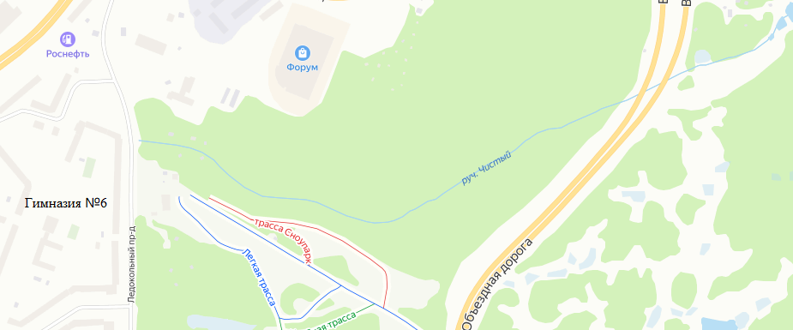
Рисунок 1. Карта местности ручья Чистый

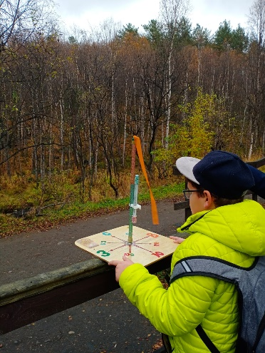 | 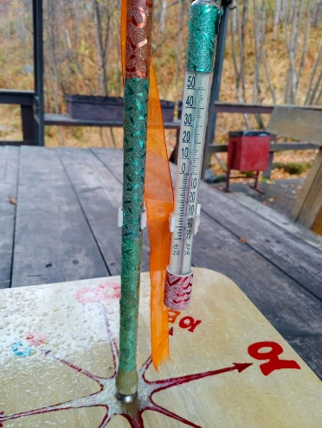 | 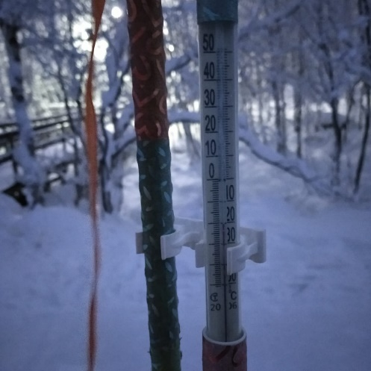 | 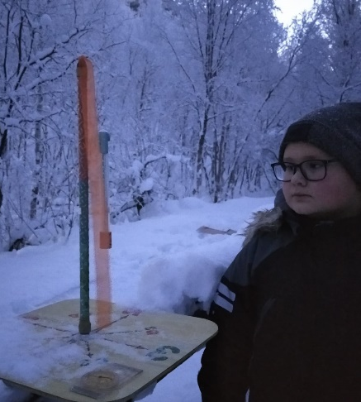
Рисунок 2. Иллюстрация измерения метеоусловий

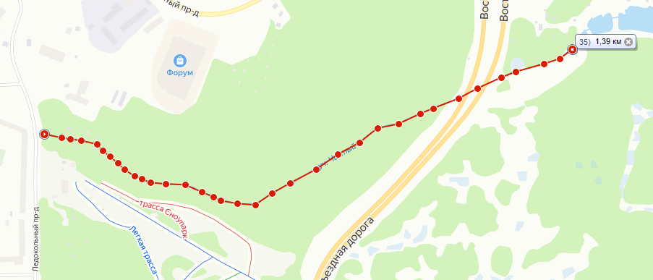
Рисунок 3. Расчет длины ручья
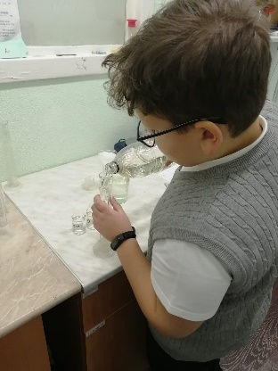 | 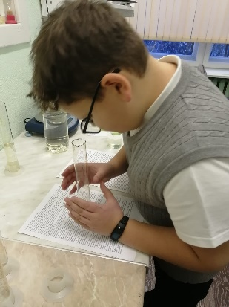 | 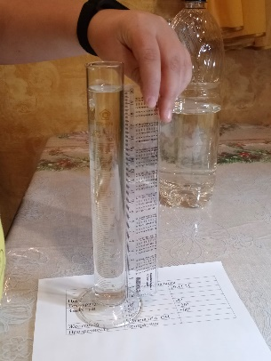 | 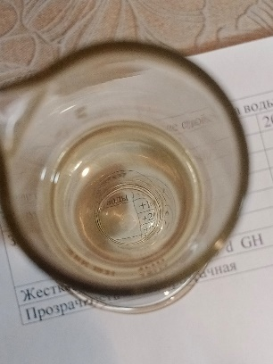
Рисунок 4. Определение прозрачности воды

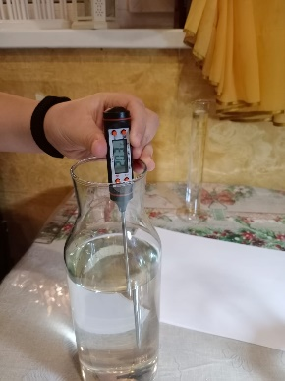 | 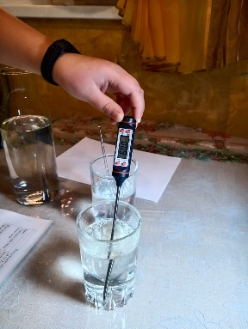
Рисунок 6. Определение запаха

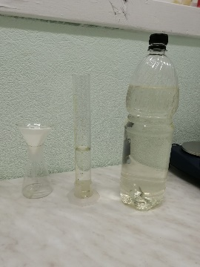 | 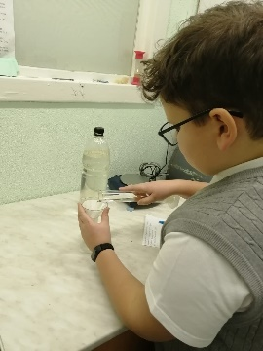 | 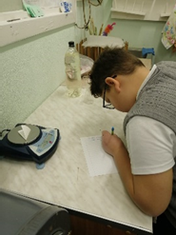
Рисунок 8. Иллюстрация определения взвешенных частиц

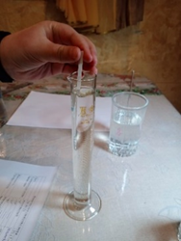 | 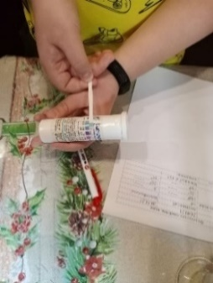
Рисунок 9. Определение жесткости воды

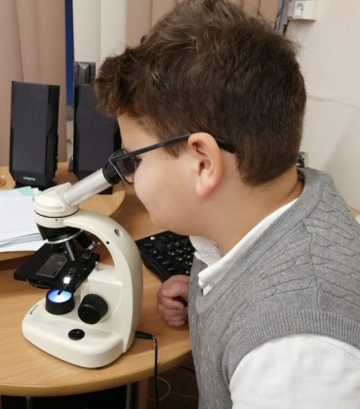 | 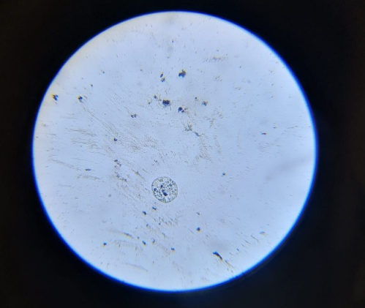
Рисунок 10. Определение наличия фитопланктона в пробах воды с помощью микроскопа LEVENHUK

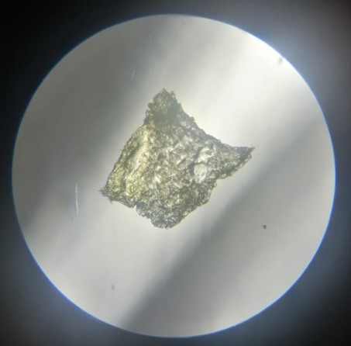 |  | 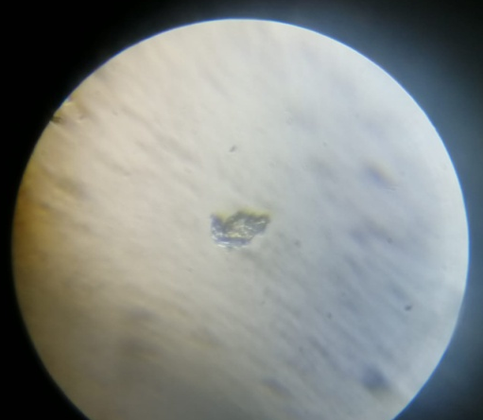 | 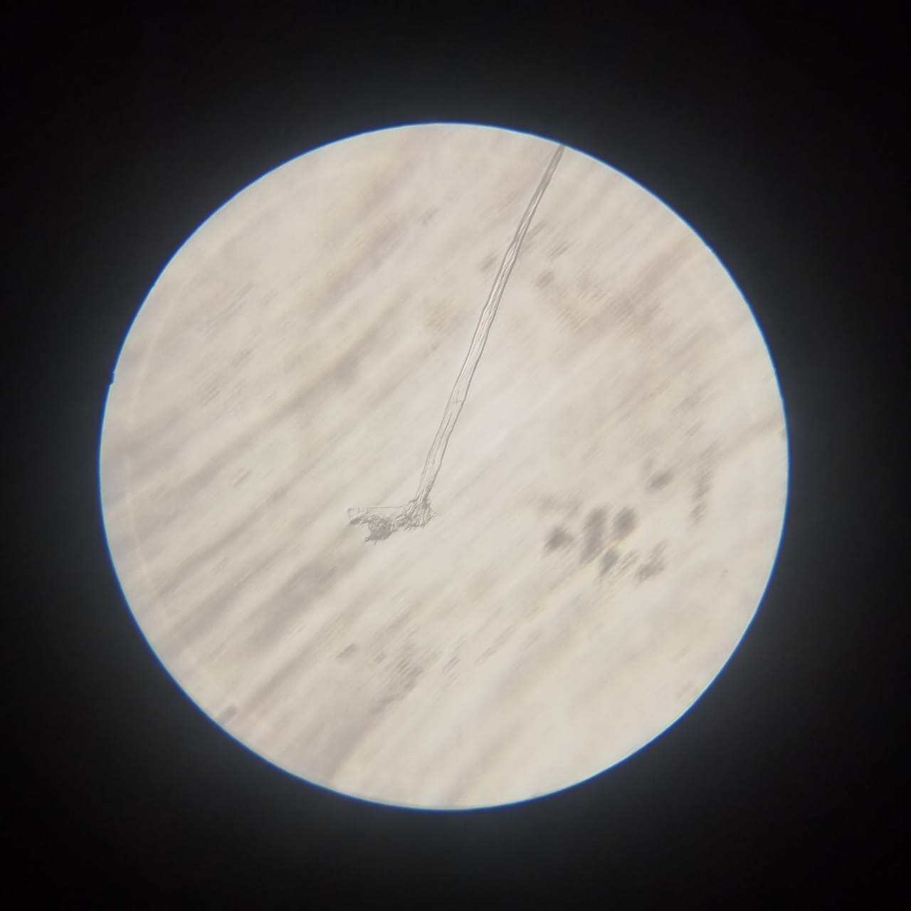
Рисунок 11. Фрагменты разлагающейся органики
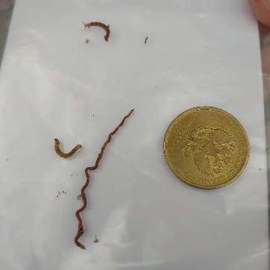 | 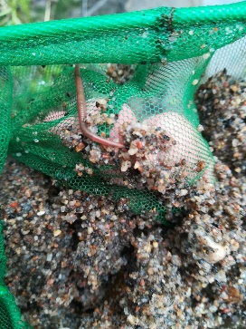 | 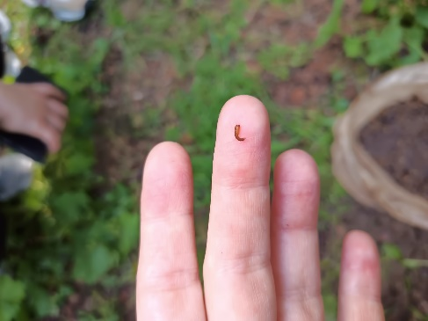
Рисунок 12. Представители фауны ручья

Приложение 2
Растительный мир долины ручья

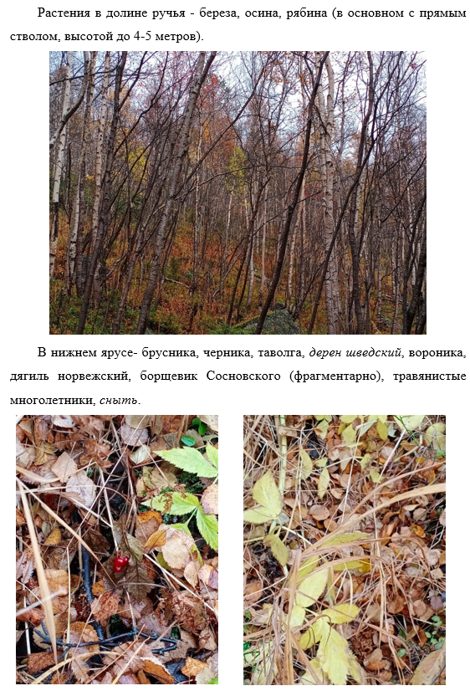 | 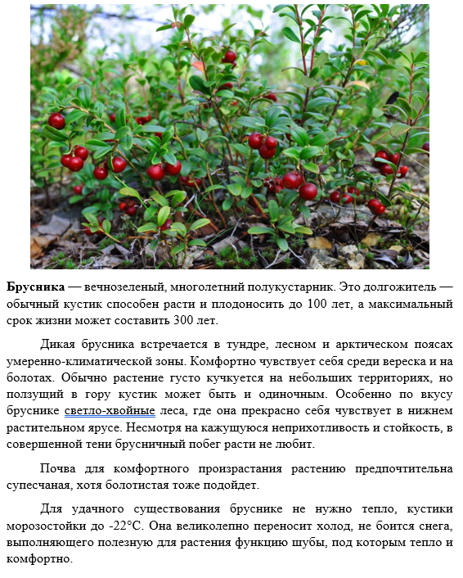
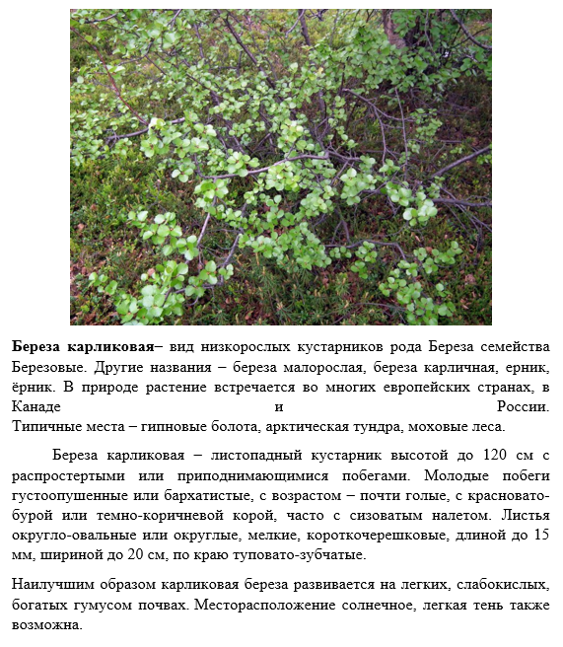 | 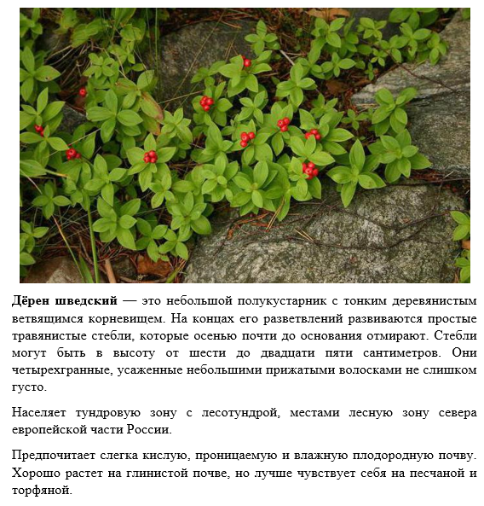
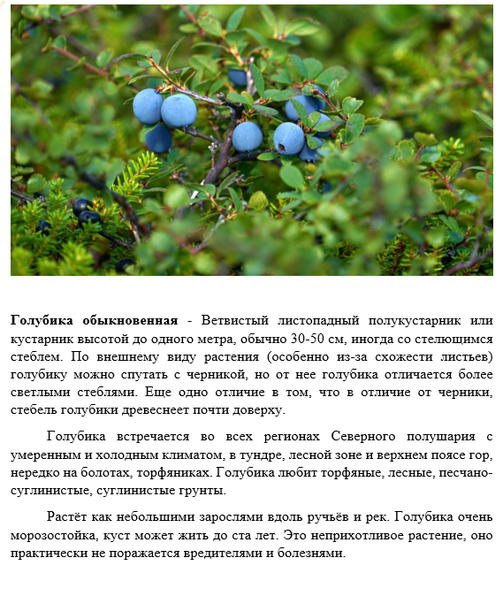 | 